Отчёт по лабораторной работе 3

Язык разметки Markdown

Хатамов Эзиз

Содержание

# 1 Цель работы

Целью работы является освоение процедуры оформления отчетов с помощью легковесного языка разметки Markdown.

# 2 Задание

1. В соответствующем каталоге сделайте отчёт по лабораторной работе № 3 в формате Markdown. В качестве отчёта необходимо предоставить отчёты в 3 форматах: pdf, docx и md.
2. Загрузите файлы на github.

# 3 Теоретическое введение

Маркдаун, он же markdown — удобный и быстрый способ разметки текста. Маркдаун используют, если недоступен HTML, а текст нужно сделать читаемым и хотя бы немного размеченным (заголовки, списки, картинки, ссылки). Главный пример использования маркдауна, с которым мы часто сталкиваемся — файлы readme.md, которые есть в каждом репозитории на Гитхабе. md в имени файла это как раз сокращение от markdown. Другой частый пример — сообщения в мессенджерах. Можно поставить звёздочки вокруг текста в Телеграме, и текст станет полужирным.

# 4 Выполнение лабораторной работы

Установили программы pandoc и TexLive по указаниям в лабораторной работе.

1. Откройте терминал
2. Перейдите в каталог курса сформированный при выполнении лабораторной работы №3: Обновите локальный репозиторий, скачав изменения из удаленного репозитория.
3. Перейдите в каталог с шаблоном отчета по лабораторной работе № 3
4. Проведите компиляцию шаблона с использованием Makefile. Для этого введите команду make. При успешной компиляции должны сгенерироваться файлы report.pdf и report.docx. Откройте и проверьте корректность полученных файлов. (рис. 1, 2, 3)

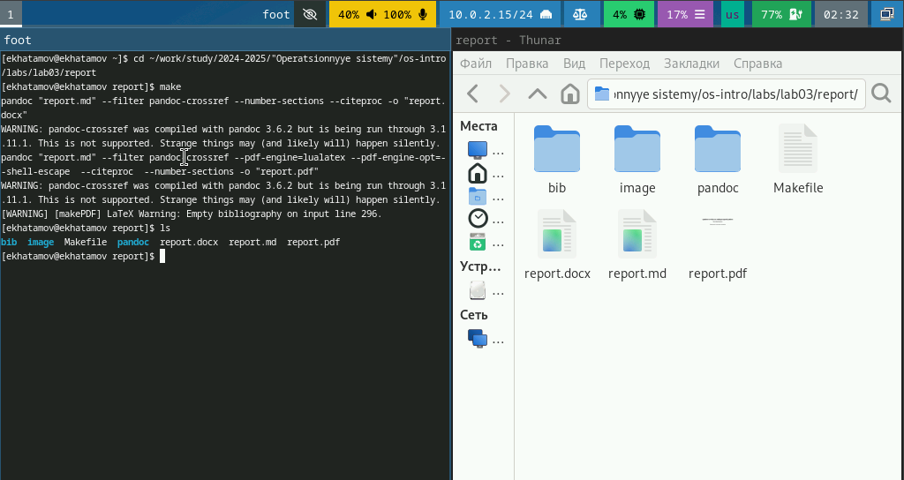

Рис. 1: Make запускает компиляцию

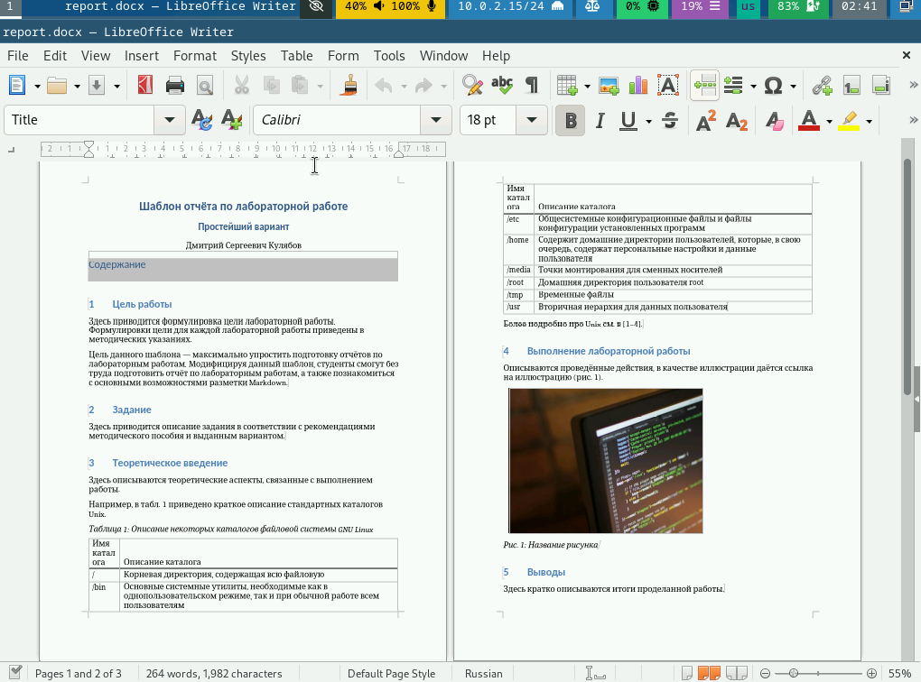

Рис. 2: Получен файл в docx

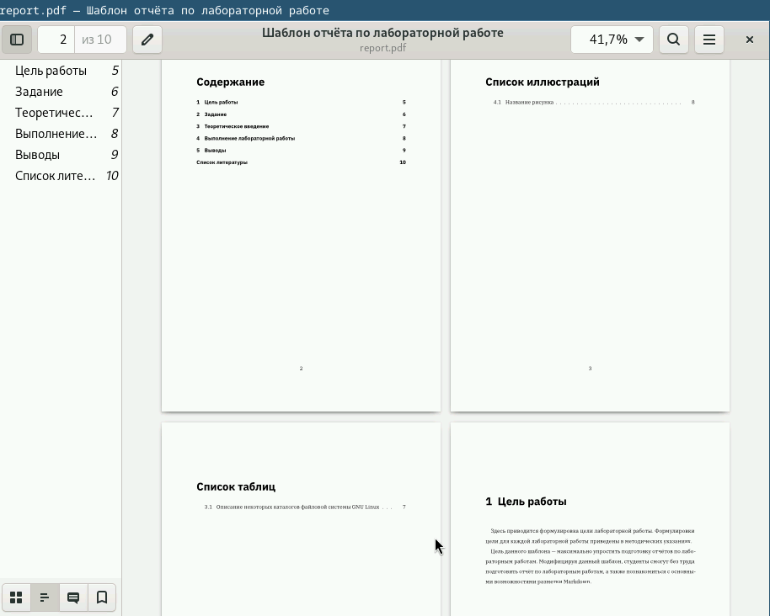

Рис. 3: Получен файл в pdf

1. Удалите полученный файлы с использованием Makefile. Для этого введитекоманду make clean Проверьте, что после этой команды файлы report.pdf и report.docx были удалены. (рис. 4)

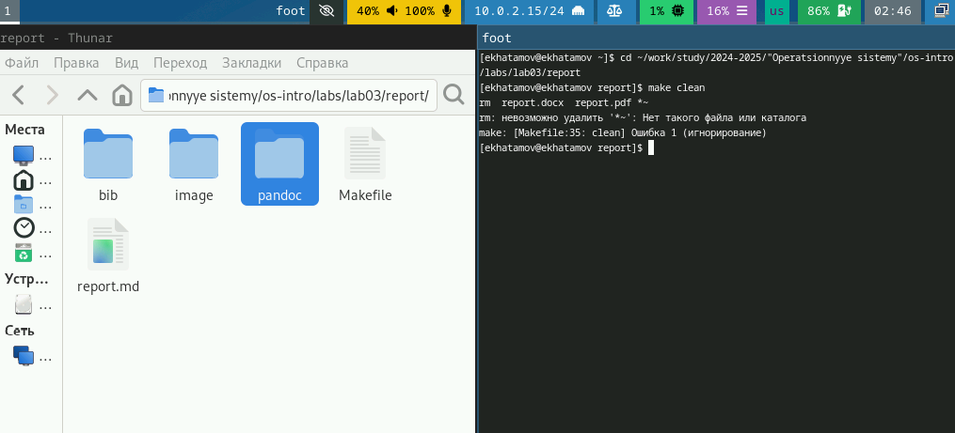

Рис. 4: Удалены компилированные docx и pdf

1. Откройте файл report.md c помощью любого текстового редактора, например gedit Внимательно изучите структуру этого файла. (рис. 5)

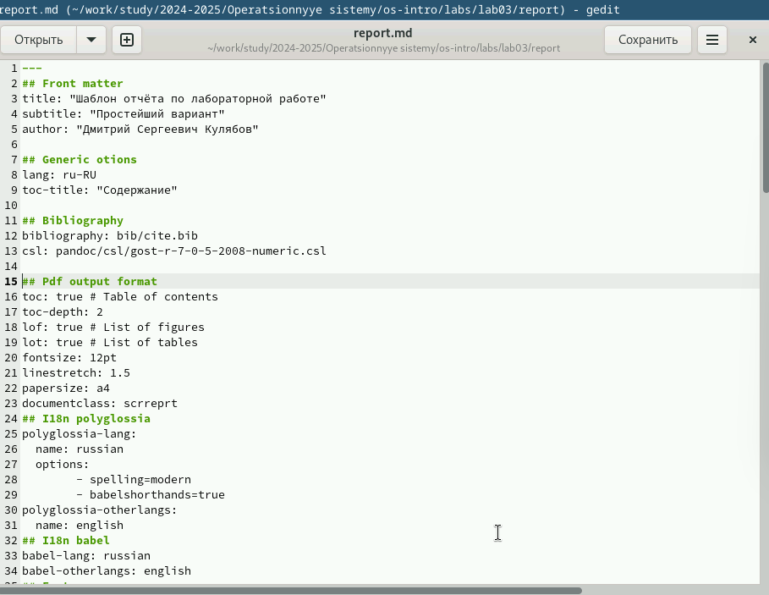

Рис. 5: Шаблон отчета преподавателя

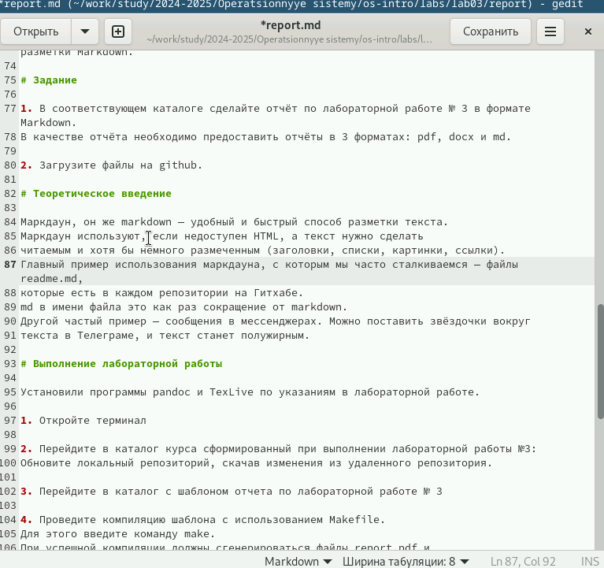

Рис. 6: Шаблон презентации преподавателя

1. Заполните отчет и скомпилируйте отчет с использованием Makefile. Проверьте корректность полученных файлов. (рис. 7, 8) (Обратите внимание, для корректного отображения скриншотов они должны быть размещены в каталоге image)

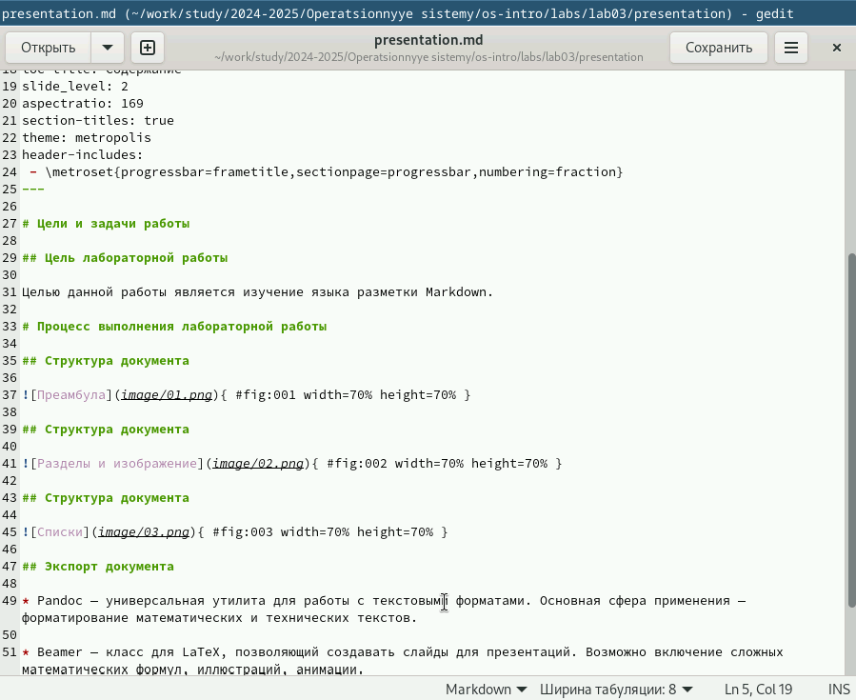

Рис. 7: Заполним шаблон для отчета

|  |
| --- |
| Рис. 8: Заполним шаблон для презентации |

Рис. 8: Заполним шаблон для презентации

1. Загрузите файлы на Github.

# 5 Выводы

Изучили синтаксис языка разметки Markdown, получили отчет из шаблона при помощи Makefile.